系统维护管理子系统
详细设计

- 系统维护管理
- 系统参数管理（系统参数管理模块由“机构级别管理”和“操作员级别管理”组成）
  - 机构级别管理，对机构级别进行“增加”、“删除”、“修改”和“查询”操作。
    - 增加
- 将系统中机构级别用列表的形式显示出来，用户可以看到所有用户级别
- 用户增加机构级别，输入项目为机构级别代码和机构级别名称
- 增加成功
    - 修改：基本同上
    - 删除：基本同上
    - 查询：基本同上
  - 操作员级别管理，对操作员级别 “增加”、“删除”、“修改”和“查询”操作。
    - 增加
- 将操作员级别用列表的形式显示出来，用户可以看到所有操作员级别。
- 用户增加操作员，输入项目为级别代码和级别名称。
- 增加成功
    - 修改：基本同上
    - 删除：基本同上
    - 查询：基本同上
- 业务参数管理（对档案稽核系统的系统参数和业务参数这些档案稽核系统运行的初始基础数据进行日常的增删改查等管理维护功能。）
  - 其主要功能包括系统参数和业务参数的增加功能、修改功能、删除功能、查询功能等。此模块不包含任何业务逻辑，都是简单的单表的增删改查处理
- 权限配置管理（此模块包扩“用户管理”、“角色管理”和“菜单管理”三个模块）
  - 用户管理（柜员的代码，姓名，柜员级别，所属机构名称等）
    - 操作员增加：
  - 进入操作员列表页面，显示系统中的所有的操作员的列表。
  - 在列表页面点增加按纽，增加一操作员。
  - 输入新增的操作员的相关项。
  - 建立表机构，对应关系。
  - 增加成功。
    - 操作员修改，删除，前台柜员增加、删除、查询、修改流程参照如上
  - 角色管理（角色代码，角色名称等）
    - 增加
- 将系统中角色信息用列表的形式显示出来，用户可以看到所有的角色信息
- 用户增加角色，输入项目为机构角色代码，角色名称，角色描述和角色使用状态
- 增加成功
    - 修改：基本同上
    - 删除：基本同上
    - 查询：基本同上
    - 分配菜单：
            - 将系统中所有的角色以列表的形式列出来
            - 用户选择某个角色，为其分配此角色需要使用的菜单
            - 分配成功
  - 菜单管理（菜单代码，菜单名称，菜单级别）
    - 增加：
- 将系统中所有菜单信息用列表的形式显示出来，用户可以看到所有的菜单信息
- 用户增加菜单，输入项目为上级菜单，菜单代码，菜单级别，菜单名称，是否有下级菜单及菜单地址
- 增加成功
    - 修改：基本同上
    - 删除：基本同上
    - 查询：基本同上
- 机构管理（前台机构管理提供机构的增加、修改、删除、查询功能）
  - 前台机构管理
    - 增加
- 将系统中前台机构信息用列表的形式显示出来，用户可以看到所有的前台机构相关信息
- 管理员增加机构信息，输入项目为机构代码，机构名称，所属上级机构以及所属级别
- 增加成功
    - 修改：基本同上
    - 删除：基本同上
    - 查询：基本同上
  - 柜员机构分配（对用户所在机构，以及用户可管理机构分配）
- 将系统中前台机构信息用列表的形式显示出来，用户可以看到所有的前台机构相关信息
- 将系统中柜员信息用列表的形式显示出来，用户可以看到所有的柜员相关信息
- 为柜员分配可管理机构（在机构信息列表中选择复选框）
- 服务器配置（此模块包含“文档服务器”、“网点工作站分配”和“关系配置”三个模块组成）
  - 文档服务器增加
- 进入文档服务器列表页面，显示系统中的所有的文档服务器信息的列表。
- 在列表页面点增加按纽，增加一文档服务器。
- 输入新增的文档服务器的相关项。
- 建立文档服务器信息表，对应关系。
- 增加成功。
  - 操作员修改，删除，网点工作站、文档服务器关系、网点工作站与文档服务器关系增加、删除、查询、修改流程参照如上

- 数据导入
    - 流水数据导入
提供excel和txt文件格式数据向咱们系统的数据导入，对导入的表字段选择，以及对某些字段处理
    - 机构和柜员数据导入
提供excel和txt文件格式数据向咱们系统的数据导入，对导入的表字段选择，以及对某些字段处理
- 总体结构图
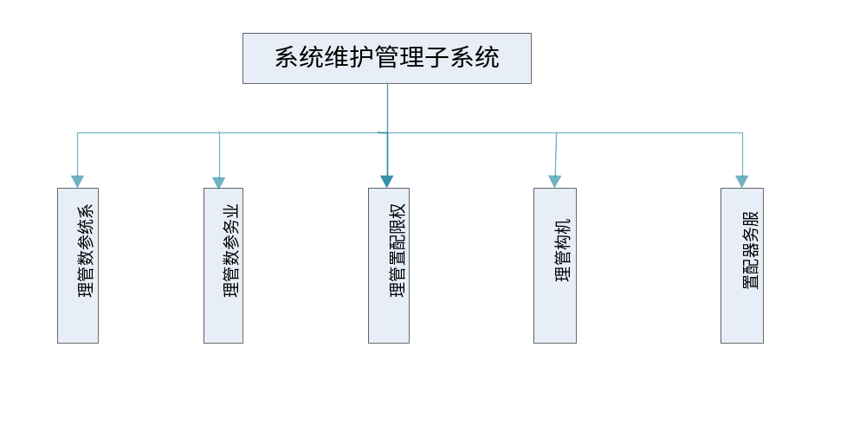
- 系统维护管理子系统处理流程
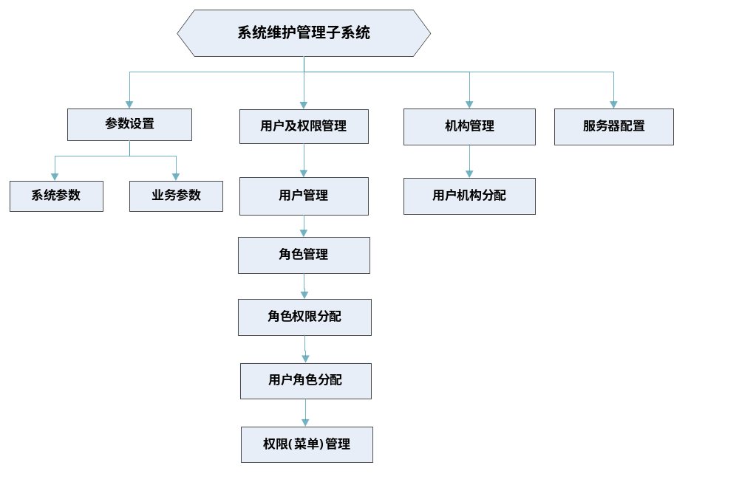

附件：

《数据库表结构设计》

系统维护管理数据表
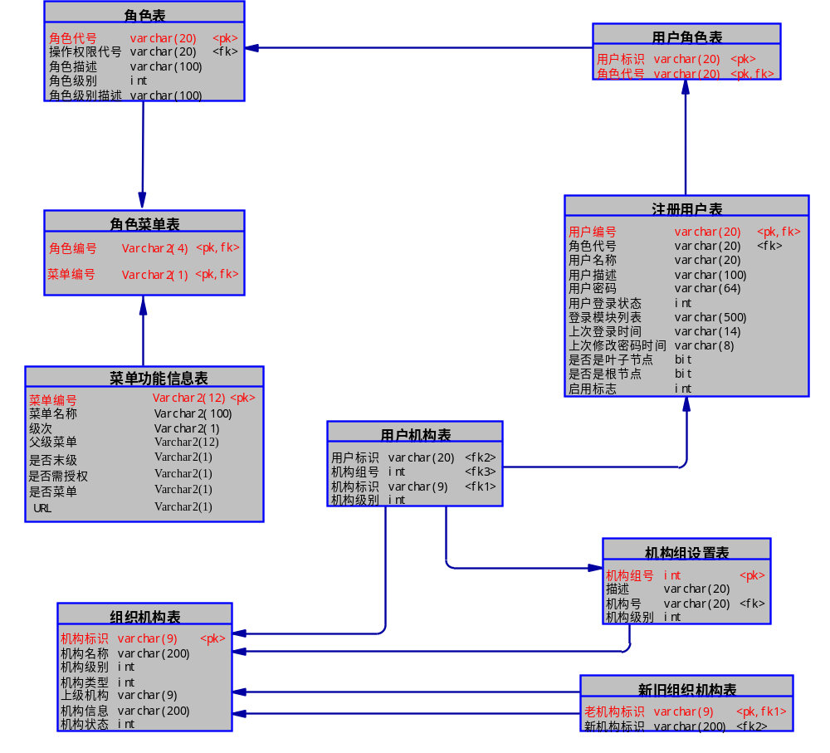

系统参数表
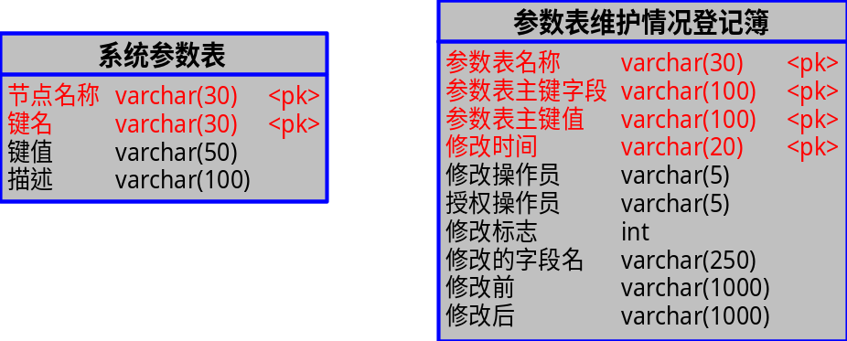

注册用户表(sm_users)

简要描述
定义系统用户（包括查询用户）

表结构定义
编号 | 字段名称 | 字段说明 | 类型 | 是否为空  （缺省值） | 取值范围 | 备注
1 | user_no | 用户编号 | VARCHAR2(20) | not null
2 | user_name | 用户名称 | VARCHAR2(20) | not null
3 | Describel | 用户描述 | VARCHAR2(100) | null
4 | user_pwd | 用户密码 | VARCHAR2(64) | not null |  | des32算法加密
5 | user_state | 用户登录状态 | NUMBER | not null  (0) | 0：未登录  >0：登录次数
6 | module_list | 登录模块列表 | VARCHAR2(500) | null |  | 多个模块之间用分号隔开
7 | last_login_time | 上次登录时间 | VARCHAR2(20） | not null |  | Yyyy-mm-dd hh:mm:ss
8 | last_change_pwd | 上次修改密码时间 | VARCHAR2(8) | not null |  | yyyymmdd
9 | is_leaf | 是否是叶子节点 | NUMBER | not null
10 | is_root | 是否是根节点 | NUMBER
11 | user_enable | 启用标志 | NUMBER |  | - 禁用  - 启用  - 删除
12 | Organ_no | 机构编号 | VARCHAR2(20)

主健、外健、索引

主键
sm_users_pk(user_no)建立主键

索引
sm_users_idx(user_no)建立唯一索引

角色表(sm_role)

简要描述
定义角色

表结构定义
编号 | 字段名称 | 字段说明 | 类型 | 是否为空  （缺省值） | 取值范围 | 备注
1 | role_no | 角色代号 | VARCHAR2(20) | not null
2 | Describel | 角色描述 | VARCHAR2(100) | null
3 | role_level | 角色级别 | NUMBER | not null  (2) | - 超级管理员级  - 业务主管级/系统管理员级  - 一般操作级  - …
4 | role_level_des | 角色级别描述 | VARCHAR2(100) | null

主健、外健、索引

主键
sm_role_pk(role_no)建立主键

索引
sm_role_idx(role_no)建立唯一索引

用户角色表（sm_user_role）

简要描述
定义用户的角色.

表结构定义
编号 | 字段名称 | 字段说明 | 类型 | 是否为空  （缺省值） | 取值范围 | 备注
1 | user_no | 用户id | VARCHAR2(20) | not null
2 | role_no | 角色id | VARCHAR2(20) | not null
3 | DEFAULT_FLG | 是否默认:0-非默认 1-默认 | VARCHAR2(1) | 0

主健、外健、索引

主键
sm_user_role_pk(user_no,role_no)建立主键

外键
sm_user_role_fk1(user_no)基于sm_users(user_no)建立外键
sm_user_role_fk2(role_no)基于sm_role(role_no)建立外键

用户机构表（sm_user_organ）

简要描述
定义用户可以处理和查询哪些机构的业务.

表结构定义
编号 | 字段名称 | 字段说明 | 类型 | 是否为空  （缺省值） | 取值范围 | 备注
1 | user_no | 用户no | VARCHAR2(20) | not null
2 | organ_no | 机构号码 | VARCHAR2(20) | not null
3 | organ_level | 机构级别 | NUMBER
4 | Oper_priv_no | 操作权限代码 | VARCHAR2(20)

主健、外健、索引

主键
sm_user_organ_pk(user_no,organ_no,oper_priv_no)建立主键

外键
sm_user_organ_fk1(user_no)基于sm_users(user_no)建立外键
sm_user_organ_fk2(organ_no)基于sm_organ(organ_no)建立外键

功能菜单信息表
表名：sm_func_menu
编号 | 字段名称 | 字段说明 | 类型 | 是否为空  （缺省值） | 取值范围 | 备注
1 | menu_no | 菜单编号 | VARCHAR2(12) | not null |  | pk
2 | menu_name | 菜单名称 | VARCHAR2(100) | not null
3 | Level_flg | 级次 | VARCHAR2(1) | not null
4 | parent_id | 父级菜单 | VARCHAR2(12)
5 | End_flg | 是否末级 | VARCHAR2(1) | not null |  | 0-N 1-Y
6 | Auth_flg | 是否需授权 | VARCHAR2(1) | not null |  | 0-N 1-Y
7 | Menu_flg | 是否菜单 | VARCHAR2(1) | not null |  | 0-N 1-Y
8 | URL | URL | VARCHAR2(100)
主键、外键、索引
主键
SM_FUNC_MENU_PK(MENU_NO)建立主键

角色菜单功能对应表
表名：sm_role_menu
编号 | 字段名称 | 字段说明 | 类型 | 是否为空  （缺省值） | 取值范围 | 备注
1 | role_no | 角色编号 | Varchar2(4) | not null |  | PK/FK→角色表  对应于角色表中的角色编号
2 | menu_no | 菜单编号 | VARCHAR2(1) |  |  | PK/FK→菜单表  对应于菜单信息表中的菜单编号

主健、外健、索引

主键
SM_ROLE_MENU_PK (ROLE_NO, MENU_NO)建立主键

外键
SM_ROLE_MENU_FK1 (ROLE_NO)基于SM_ROLE (ROLE_NO)建立外键
SM_ROLE_MENU_FK2 (MENU_NO)基于SM_FUNC_MENU (MENU_NO)建立外键

系统参数表

系统参数表（sm_global_set）

简要描述
定义系统中用到的一些公共参数

表结构定义
编号 | 字段名称 | 字段说明 | 类型 | 是否为空  （缺省值） | 取值范围 | 备注
1 | section_name | 结点名称 | VARCHAR2(30) | not null  (‘system’)
2 | key_name | 键名 | VARCHAR2(30) | not null
3 | key_value | 键值 | VARCHAR2(50) | not null
4 | key_describe | 描述 | VARCHAR2(100) | not null

主健、外健、索引

主键
sm_globalset_pk(section_name,key_name)建立主键

索引
sm_globalset_idx(section_name,key_name)建立唯一索引

参数表维护情况登记簿（sm_param_up_log）

简要描述
记录下对系统中各参数表的修改日志

表结构定义
编号 | 字段名称 | 字段说明 | 类型 | 是否为空  （缺省值） | 取值范围 | 备注
1 | param_table_name | 参数表名称 | VARCHAR2(30) | not null
2 | primary_key_fields | 参数表主键字段 | VARCHAR2(100) | not null
3 | primary_key_values | 参数表主键值 | VARCHAR2(100) | not null
4 | update_time | 修改时间 | VARCHAR2(20) | not null |  | yyyy-mm-dd,hh:mm:ss
5 | update_worker | 修改操作员 | VARCHAR2(5) | not null
6 | empower_worker | 授权操作员 | VARCHAR2(5) | null
7 | update_flag | 修改标志 | NUMBER | not null | 0－修改  1－新增  2－删除
8 | update_fields | 修改的字段名 | VARCHAR2(250) | not null
9 | bef_update | 修改前 | VARCHAR2(1000) | not null
10 | after_update | 修改后 | VARCHAR2(1000) | not null

主健、外健、索引

主键
sm_param_up_log_pk(param_table_name, primary_key_fields, primary_key_values, update_time)建立主键

索引

组织机构表(sm_organ)

简要描述
定义组织结构（如网点、支行、分行等,也可以包括柜员信息）.

表结构定义
编号 | 字段名称 | 字段说明 | 类型 | 是否为空  （缺省值） | 取值范围 | 备注
1 | organ_no | 机构号码 | VARCHAR2(20) | not null
2 | organ_name | 机构名称 | VARCHAR2(200) | not null
3 | organ_level | 机构级别 | NUMBER | not null | - 总行  - 一级分行  - 二级分行  - 支行  - 网点  - 柜员
4 | organ_type | 机构类型 | NUMBER | not null | - 业务机构  - 管理结构
5 | parent_organ | 上级机构 | VARCHAR2(20) | null
6 | organ_info | 机构信息 | VARCHAR2(200) | not null
7 | organ_state | 机构状态 | NUMBER | not null | - 禁用  - 启用  - 撤销  - 更名
8 | Organ_path | 机构路径 | Varchar2(100) | not null |  | 新加字段
9 | END_FLG | 是否末级 | VARCHAR2(1) | not null

主键、外键、索引

主键
sm_organ_pk(organ_no)建立主键

索引

新旧组织机构表(sm_old_organ)（暂时没用）

简要描述
新老机构对照表。

表结构定义
编号 | 字段名称 | 字段说明 | 类型 | 是否为空  （缺省值） | 取值范围 | 备注
1 | old_organ_no | 老机构id | VARCHAR2(9) | not null
2 | new_organ_no | 新机构id | VARCHAR2(200) | not null

主键、外键、索引

主键
sm_oldorgan_pk(old_organ_no)建立主键

外键
sm_oldorgan_fk1(new_organ_no)基于sm_organ(organ_no)建立外键
sm_oldorgan_fk2(old_organ_no)基于sm_organ(organ_no)建立外键

机构组设置表(sm_organ_group) （暂时没用）

简要描述
设置机构组。

表结构定义
编号 | 字段名称 | 字段说明 | 类型 | 是否为空  （缺省值） | 取值范围 | 备注
1 | organ_group_no | 机构组号 | NUMBER | not null | 大于0
2 | describe | 描述 | VARCHAR2(20) | not null
3 | organ_no | 机构号 | VARCHAR2(20) | not null
4 | organ_level | 机构级别 | NUMBER | not null

主键、外健、索引

主键
sm_organgroup_pk(organ_group_no,organ_no)建立主键

外键
sm_organgroup_fk(organ_no)基于sm_organ（organ_no）建立外键.

